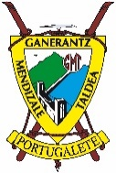
5ª etapa Camino portugués por la costa: Caminha – Porto Mougás
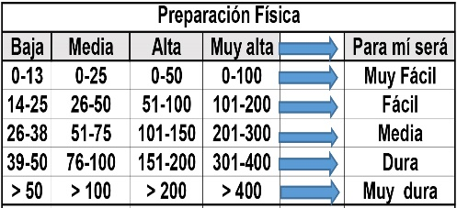
Distantzia/Distancia = 23,5 km
Aurreikusitako denbora /Tiempo estimado = 6,0 ordu
Garaiera positiboa /Desnivel positivo = 241 mts
Zailtasun teknikoa/Dificultad técnica = Erreza/Fácil
Zailtasunaren indizea/Indice de dificultad = 60 (consultar tabla adjunta)

Itinerario:
La primera etapa del Camino Portugués por la Costa en tierras gallegas parte de la localidad portuguesa de Caminha, en la desembocadura del río Miño, y atraviesa la costa del sur de Galicia, pasando por los ayuntamientos de A Guarda, O Rosal y Oia. En esta etapa, los peregrinos descubrirán un paisaje natural de gran belleza, acompañado de elementos culturales de gran interés como son el Castro de Santa Tecla o el Monasterio de Oia.
El Camino comienza en Caminha, donde cogeremos un ferry para cruzar el río Miño y entrar en España. Una vez en Galicia, atravesaremos el monte Santa Tecla para seguir el Camino paralelos a la carretera de la costa. El primer núcleo importante que nos encontramos es el de A Guarda, villa marinera donde destacan la Plaza do Reló y la iglesia de Santa María, así como su puerto.
A continuación, bajaremos a las playas de Fedorento y Area Grande, donde se han encontrado yacimientos arqueológicos ricos en utensilios elaborados por antiguos pobladores. Atravesaremos las tierras de O Rosal, famosas por sus vinos, y nos adentraremos en el municipio de Oia. Aquí, merece especial atención el Real Monasterio de Santa María de Oia, del siglo XII. Finalmente, terminaremos la etapa en Mougás, donde se encuentra el albergue de peregrinos O Aguncheiro. Coordenada Bus 29TNG0921555793
Bus de apoyo en Km 12,5: 29TNG0962346273

M Ó V I L C L U B 605 770 741

